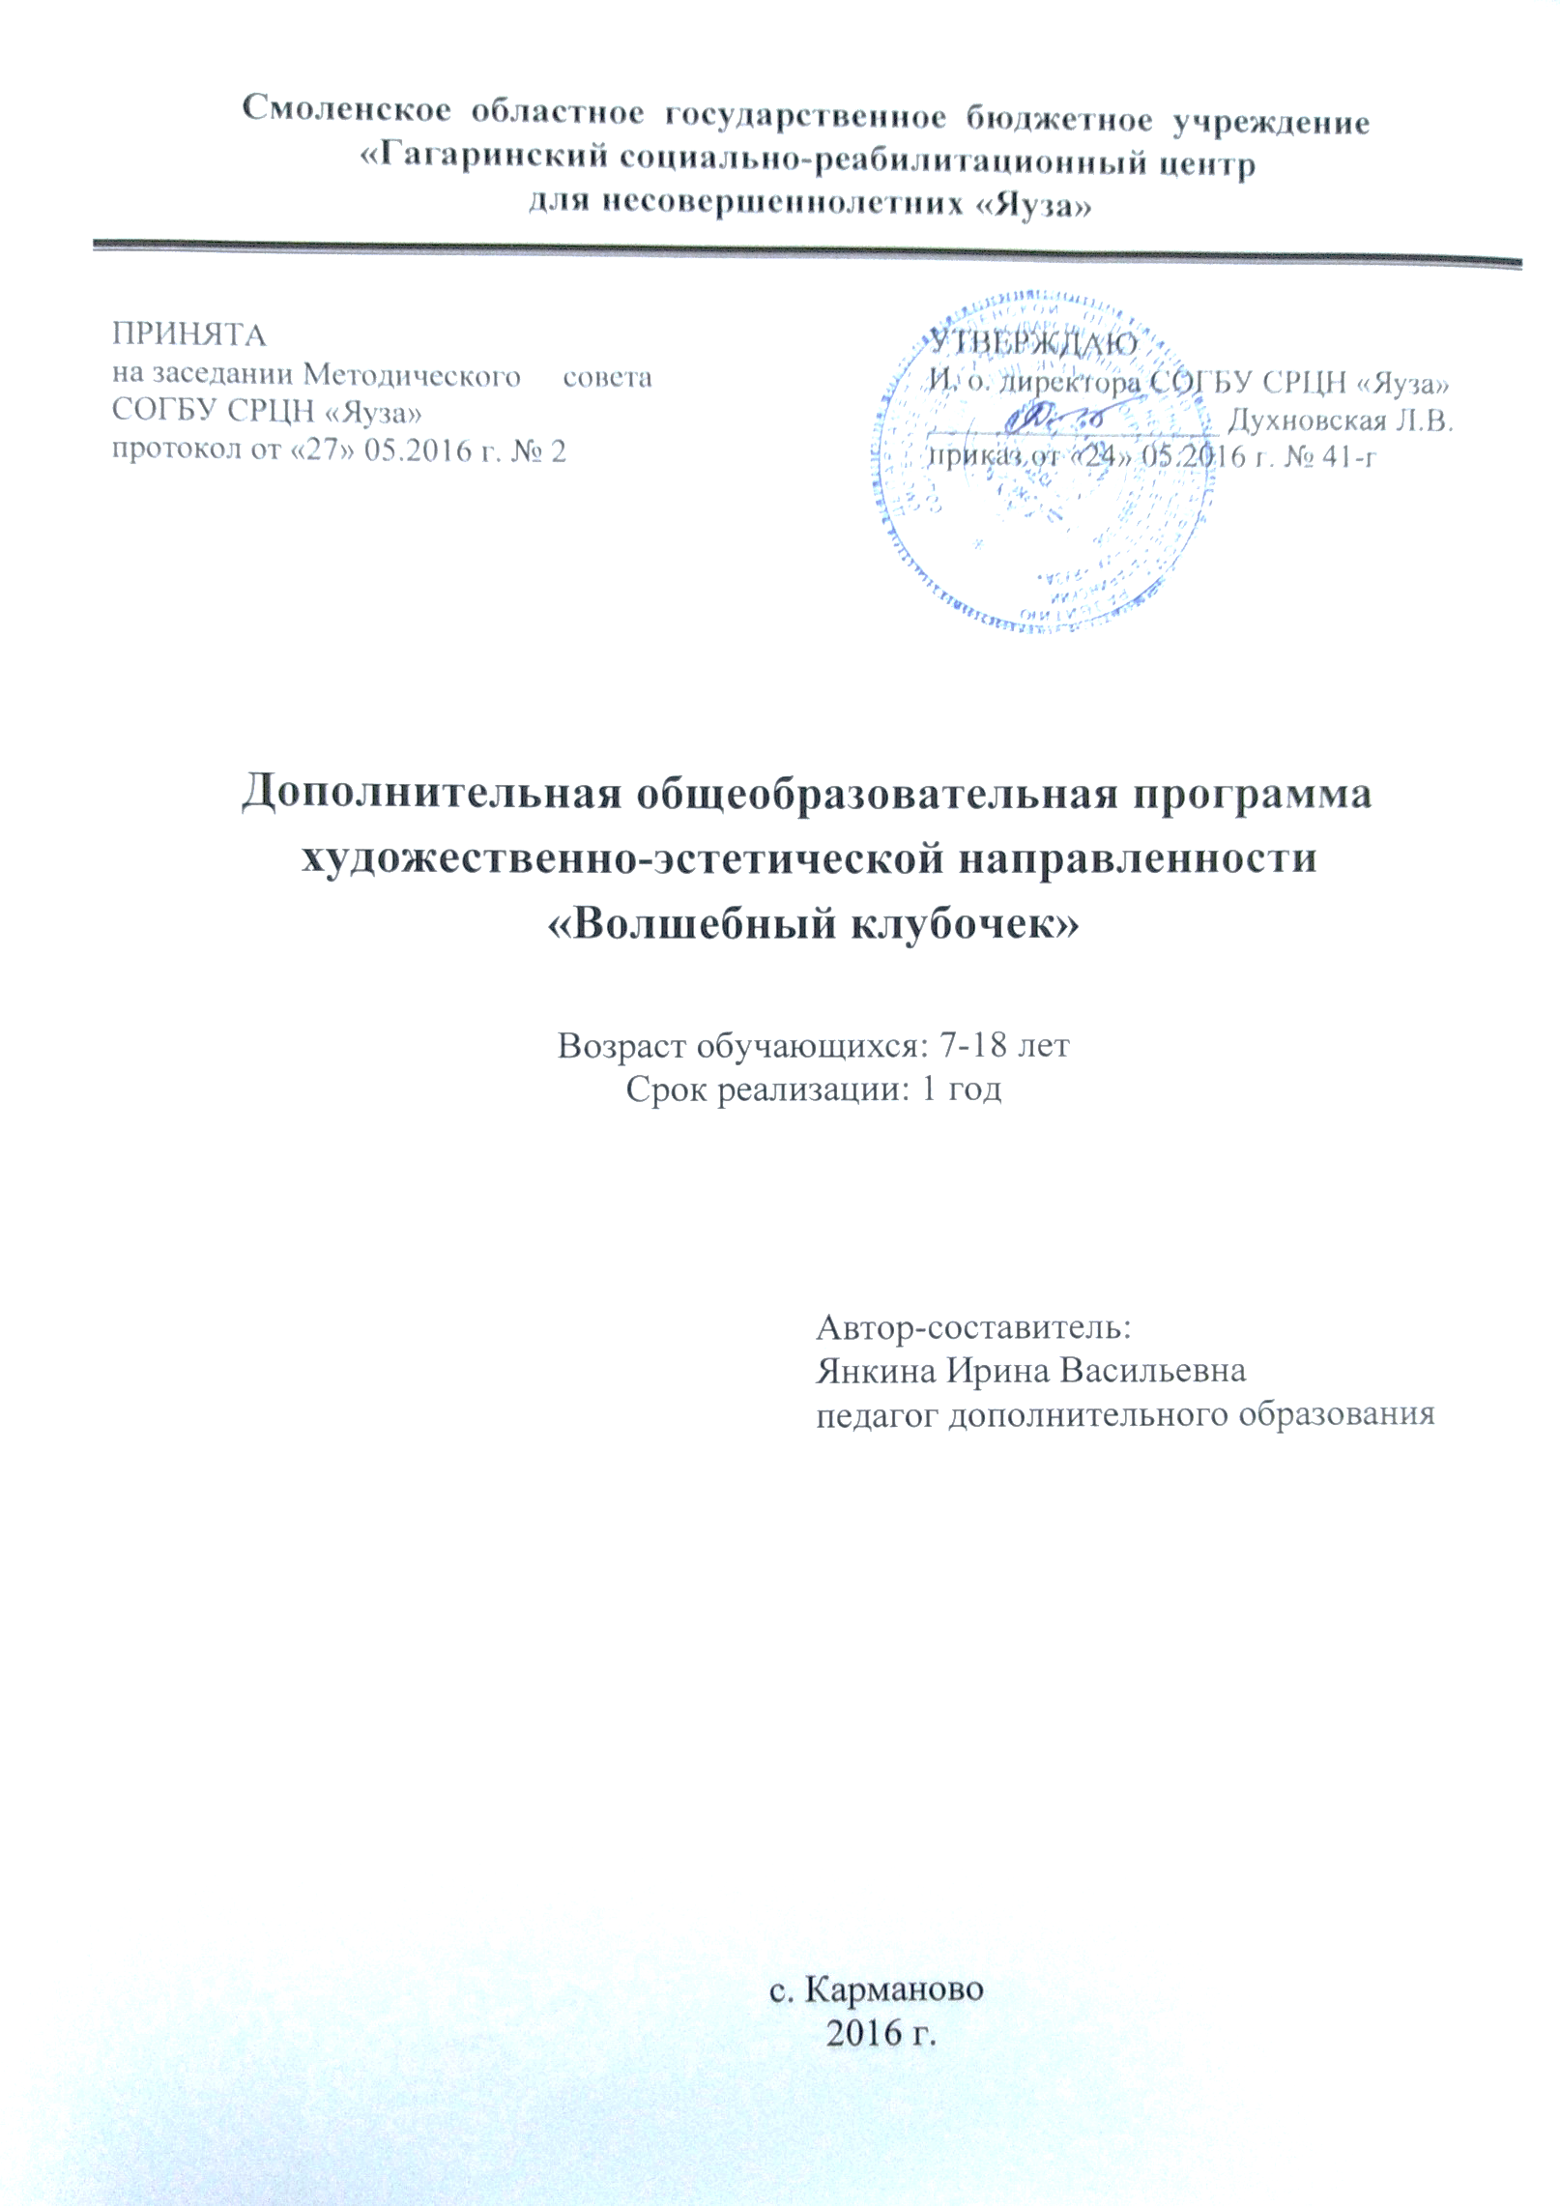Пояснительная записка

Век бурно развивающихся информационных технологий, бизнеса требует от личности развития таких качеств, как умение концентрироваться, рациональное мышление, практичности характера. Дети много времени проводят за компьютером, меньше общаться с природой, становясь менее отзывчимы, поэтому развитие творческой личности должно быть не только практическим, но и духовным.
Направленность.
Программа относится к художественно-эстетической направленности.
Актуальность.
Крючок и спицы способны поистине творить чудеса, превращая старые вещи в новые или обновляя изделие, делать их более модными. Ручному вязанию, как и всякому ремеслу нужно учиться. Необходимо учиться способам владения орудиями труда: веретеном, прялкой, спицами, крючком, овладевать технологиями вязания, плетения и т. д. для того чтобы своими руками создавать желаемую вещь. Это может быть декоративная вещь, предмет обихода, одежда. Ручное вязание — это целая наука народного мастерства.
Педагогическая целенаправленность.
Педагогическая целесообразность программы состоит в том, что в процессе её реализации обучающиеся овладевают знаниями, умениями, навыками, которые направлены на разрешение проблем взаимоотношений человека (ребёнка) с культурными ценностями, осознанием их приоритетности.
Занятия позволяют существенно влиять на трудовое и эстетическое воспитание, рационально использовать свободное время обучающихся.
Отличительная особенность.
Данная образовательная программа даёт возможность восполнить пробелы художественно – эстетического образования обучающихся, в особенности в плане приобретения ими практических навыков работы со спицами и крючком, Способствует лучшему восприятию произведений, изделий декоративно – прикладного искусства, повышению общего уровня нравственно – эстетической культуры личности.
Рукоделие является одним из старейших в прикладной трудовой деятельности человека. Подбор ниток и фасона, создание самого изделия- занятие увлекательное. Оно способствует не только привитию, совершенствованию, но и развитию творческих способностей детей, их художественного вкуса, приучает к аккуратности, усидчивости в работе, прививает навык общественно полезного труда.
Приобщение подрастающего поколения к рукодельным работам, в частности к вязанию крючком и спицами- значимая частица трудового обучения и воспитания детей, так как основные умения и навыки, получаемые на занятиях, нужны обучающимся в их дальнейшей жизни.
Цели и задачи.
Цели программы:
нравственно-эстетическое воспитание детей при обучении основам вязания крючком и спицами, формирование творческой личности через творческую деятельность.
В процессе достижения поставленных целей необходимо решить следующие задачи:
Обучающие:
научить начальным технологическим знаниям, умениям и навыкам;
познакомить с историей и развитием художественного вязания;
обучить правильному положению рук при вязании, пользованию инструментами;
научить четковыполнять основные приемы вязания;
обучить свободному пользованию схемами из журналов и альбомов по вязанию и составлению их самостоятельно;
научить выполнять сборку и оформление готового изделия;
накопить опыт практической деятельности по созданию поделок;
владеть способами планирования и организации досуговой деятельности;
использовать навыки творческого сотрудничества.
Развивающие:
пробуждать любознательность в области народного искусства;
развивать образное мышление, пространственное воображение, внимание, моторные навыки, фантазию;
развивать творческие способности, выработать эстетический и художественный вкус.
Воспитательные:
осуществлять трудовое и эстетическое воспитание;
привить интерес к истокам народного творчества;
воспитать трудолюбие, аккуратность, усидчивость, терпение, умение довести начатое дело до конца, взаимопомощь при выполнении работы;
привить основы культуры труда;
добиться максимальной самостоятельности детского творчества;
воспитать уважительное отношение к результатам труда;
интерес к творческой и досуговой деятельности.
Возраст детей
Программа рассчитана на обучающихся 7-18лет. Для успешной реализации программы целесообразно объединение обучающихся в учебные группы численностью от 10 до 12 человек.
Цели и задачи достигаются через средства и методы обучения: рассказ, беседа, иллюстрация, демонстрация, практическая работа, коллективная и групповая, индивидуальный подход к каждому ребенку.
Сроки реализации программы.
Программа рассчитана на 1 год обучения. Режим работы программы-1 раз в неделю согласно графику работы по 1 часу. Всего 40часов.
Формы и режим занятий
Возможные формы организации деятельности учащихся на занятии: группово-индивидуальные.
Занятие по типу : ТЕОРЕТИЧЕСКОЕ И ПРАКТИЧЕСКОЕ.
Методы обучения в основе которых лежит способ организации занятия:
Словесные | Наглядные | Практические
устное изложение беседа, объяснение | показ видеоматериалов, показ педагогом приѐмов исполнения наблюдение | Тренинг Тренировочные упражнения
В целях снятия напряжения и перегрузок при проведении занятий используются зрительная гимнастика и физкультурные паузы.
Методы, в основе которых лежит уровень деятельности детей:
- иллюстративно-рецептивный (беседы, ознакомление детей с литературой по декоративно-прикладному искусству, изделиями народных художественных промыслов, небольшие лекции по отдельным темам);
· репродуктивный (копирование элементов традиционного орнамента, выполнение отдельных элементов изделия по образцу (образцы вязки);
· групповой (разработка творческих коллективных работ – одного изделия или коллекции изделий по заданной теме).
Формы проведения занятий:
- беседа
- практическая работа с постоянным, индивидуальным консультированием обучающихся;
выставка;
викторина;
- конкурс и другие.
Ожидаемые результаты:
К концу обучения обучающиеся должны знать:
правила безопасности труда и личной гигиены при работе с указанными инструментами;
название и назначение материалов-нитки, пряжа;
название и назначение инструментов- крючок, спицы, иголки, булавки;
иметь представления о свойствах пряжи, уметь самостоятельно выбирать изделия для вязания, подбирать пряжу, крючок, спицы, рассчитывать изделие по образцу, правильно и аккуратно выполнять элементы и на их основе вязать несложные изделия крючком, спицами;
технологию вязания простейших изделий: салфеток, прихваток;
основные приемы вязания спицами; как выполнять прибавление и убавление петель.
К концу обучения дети должны уметь:
правильно организовать свое рабочее место, поддерживать порядок во время работы;
пользоваться крючком;
читать схемы и вязать по ним;
уметь самостоятельно подбирать пряжу и спицы для вязания изделия; выполнять образцы вязок, рассчитывать изделие по образцу; вязать полотно и мелкие вещи.
Дети должны уметь работать друг с другом, у них должна быть воспитана культура общения и поведения в коллективе.
Система мониторинга предполагает использование самых различных форм диагностики: наблюдение, анкетирование, опрос, анализ выставочных работ.

Виды оценки результативности
Для оценки результативности занятий применяется входной, текущий и итоговый контроль.
Входной контроль:
Срок проведения: в течение 10 дней со дня зачисления обучающихся в объединение.
Цель: диагностика имеющихся знаний и умений воспитанников.
Формы оценки: диагностическое анкетирование, устный и письменный опрос.
Критерии оценки:
Высокий уровень – владеет техническими навыками работы с инструментами, знает и соблюдает технику безопасности при работе, имеет знания о видах и свойствах различных материалов, умеет их определять, знает названия, с интересом выполняет творческие задания, старается проявить фантазию и инициативу.
Средний уровень – владеет некоторыми техническими навыками в соответствии с возрастными возможностями, не совсем точно определяет материалы и свойства. Затрудняется при выполнении творческих заданий, требуется помощь педагога.
Низкий уровень – владеет техническими навыками на примитивном уровне, движения неумелые и беспорядочные при работе с ножницами. Знания о материалах и их свойствах практически отсутствуют. Самостоятельно не справляется с творческим заданием.

Текущий контроль:
Срок проведения: после прохождения каждого раздела программы.
Цель: оценка уровня творческих и технологических умений детей по итогам работы.
Форма оценки: уровень (высокий, средний, низкий)
Критерии оценки:
Высокий уровень – владеет техническими навыками работы с инструментами, знает и соблюдает технику безопасности при работе, имеет знания о видах и свойствах различных материалов, умеет их определять, знает названия, с интересом выполняет творческие задания, старается проявить фантазию и инициативу.
Средний уровень – владеет некоторыми техническими навыками в соответствии с возрастными возможностями, не совсем точно определяет материалы и свойства. Затрудняется при выполнении творческих заданий, требуется помощь педагога.
Низкий уровень – владеет техническими навыками на примитивном уровне, движения неумелые и беспорядочные при работе с инструментами. Знания о материалах и их свойствах практически отсутствуют. Самостоятельно не справляется с творческим заданием.

Программа по дополнительному образованию «Волшебный клубочек»
Раздел 1 Вязание крючком
Диагностика результатов и наблюдений

Фамилия____________________________________________
Имя_________________________________________________
Возраст______________________________________________
Результаты базовых знаний
Содержание деятельности | Уровни
Содержание деятельности | низкий | средний | высокий
Знание техники безопасности
Умение планировать работу
Организация рабочего места
Умение подбирать нитки
Умение подбирать крючок
Умение правильно держать крючок
Выполнение основных приемов вязания
Уборка рабочего места

Интерес к вязанию крючком

Программа по дополнительному образованию «Волшебный клубочек»
Раздел 2 Вязание спицами
Диагностика результатов и наблюдений

Фамилия____________________________________________
Имя_________________________________________________
Возраст______________________________________________

Результаты базовых знаний

Содержание деятельности | Уровни
Содержание деятельности | низкий | средний | высокий
Знание техники безопасности
Умение планировать работу
Организация рабочего места
Умение подбирать нитки
Умение подбирать спицы
Умение правильно держать спицы
Выполнение основных приемов вязания
Уборка рабочего места

Интерес к вязанию спицами

Итоговый контроль проводится при завершении работы образовательной программы.
Цель – проверка степени и уровня усвоения программы. Проводится в течении 10 дней до окончания учебного плана. Итоговый контроль может принимать различные формы: итоговые текстовые задания, выставка творческих работ.

Учебно-тематический план

№ | Наименование разделов, тем | Количество часов
 |  | Теория практика всего
 | Вязание крючком | 8 12 20
1 | Вводное занятие | 1 1
2 | Основные приемы вязания крючком | 1 2 3
3 | Упражнения вязания столбиков и воздушных петель | 1 2 3
4 | Вязание узорного полотна | 1 2 3
5 | Вязание небольших изделий | 1 3 4
6 | Вязание кружев, салфеток | 1 2 3
7 | Итоговое занятие | 2 2
8 | Промежуточная аттестация | 1 1
 | Вязание спицами | 8 12 20
1 | Вводное занятие | 1 1
2 | Основные приемы вязания спицами | 1 2
3 | Узоры из лицевых и изнаночных петель | 1 1 1
4 | Вязание простых изделий | 2 3 3
5 | Вязание игрушек | 2 4 4
6 | Итоговое занятие | 1
7 | Итоговая аттестация | 2 2
 | Итого : | 16 24 40

Содержание программы
Раздел 1 Вязание крючком
1.1.Вводное занятие.
История развития художественного вязания. Вязание крючком – одно из любимых занятий рукодельниц с давних пор, умея вязать, можно изготовить большое количество изделий декоративно-прикладного характера.
Правила ТБ при работе с вязальными крючками, ножницами, швейными иглами, электрическим утюгом. Демонстрация готовых изделий. Организация рабочего места. Знакомство с инструментами, материалами для работы. Использование для обучения ниток, бывших в употреблении. Происхождение и свойства ниток, применяемых для вязания. Виды волокон (натуральные и химические). Виды и применение химических волокон. Качества и свойства изделия в зависимости от качества ниток и от плотности вязаного полотна. Свойства трикотажного полотна. Начальная диагностика.
Практическая работа. Определение волокнистого состава пряжи органолептическим способом. Подбор крючков под толщину пряжи.
1.2.Основные приёмы вязания крючком.
Ассортимент крючков и нитей. Подбор крючков под толщину пряжи.
Терминология приемов работы. Внимание к постановке рук, положению крючка во время работы. Основные приемы вязания: образование первой петли, цепочка из воздушных петель, полустолбик, столбик без накида, полустолбик с накидом, столбик с одним накидом, столбик с двумя накидами.
1.3.Упражнение вязания столбиков и воздушных петель.
Условные обозначения. Изобретательные цепочки. Картинки из цепочек.
Практическая работа. Выполнение первой петли. Вязание цепочки из воздушных петель. Выкладывание несложного рисунка из цепочек.
1.4.Вязание узорного полотна.
Узоры из столбиков без накида и воздушных петель; узоры из столбиков с накидом; узор в виде веера или ракушки; узор из столбиков с накидом, столбиков без накида и воздушных петель.
Беседа о способах вязания, показ образцов, расположение и выполнение рядов в узоре (в одном и двух направлениях, смыкание рядов, вязание по кругу). Особое внимание на выполнение начала ряда и конца. Выполнение узора на прямой плоскости и по кругу. Способы введения крючка (под петлю, под полупетлю, под столбик, между столбиками).
Демонстрация приемов вязания, образцов, Выполнение образцов в виде круга, квадрата, пятиугольника. Круг выполняется на занятиях.
Практическая работа. Выполнение полустолбика без накида на основе цепочки из воздушных петель(двойная цепочка).Выполнение столбика без накида, полустолбика с накидом. Вязание образцов – введение крючка в петлю за переднюю стенку, за заднюю стенку, за обе стенки одновременно. Столбик с накидом, столбик с двумя и более накидами, столбик с воздушной петлей, пико, пышный столбик. Применение, показ выполнения.
1.5.Вязание небольших изделий.
. Вязание прихваток, полосок для волос.
Вязание по кругу, цветы по схемам, вязание игрушек и одежды для кукол, вязание салфеток.
Изделия берутся сначала несложные, постепенно усложняются. Подбор нитей, крючков. Контроль качества руководителем на разных этапах работы.
Практическая работа. Выполнение петель подъема в образце. Закрепление нити при окончании вязания образца. Вязание образцов плотных и ажурных узоров.
1.6.Вязание кружев, салфеток.
Крючки и нитки для вязания кружев. Два способа выполнения кружев: на цепочке и по краю ткани. Зарисовка схем выполнения обвязки ткани и кружев для отделки трикотажных изделий. Правила вязания по кругу и в двух направлениях. Подготовка ткани для обвязывания. Вязание кружев по предложенной схеме. Составление собственных схем кружев.
Практическая работа. Начало вязания салфетки от центра, соединение рядов, выполнение рисунка.
1.7.Итоговое занятие.
Оформление выставочных экспонатов.
1.8.ПРОМЕЖУТОЧНАЯ АТТЕСТАЦИЯ

Раздел1. Вязание спицами
1.1.Вводное занятие.
История вязания спицами. Общие сведения. Характеристика ниток и особенности работы с ними. Назначение вязаных изделий. Сочетание цветов. Возможности и преимущества вязаных изделий. Вязание на спицах как вид досуга, способ увеличить гардероб и разнообразить его, сделать индивидуальным и недорогим. Использование пряжи, бывшей в употреблении, особенности ее подготовки к работе. Необходимые инструменты и оборудование: наборы спиц, сантиметровая лента, линейка, ножницы, нитки. Соответствие толщины спиц толщине ниток. Подготовка к работе новых ниток. Стирка и хранение шерстяных изделий. Беседа о технике безопасности на занятиях кружка.
Практическая работа. Подбор спиц, сматывание пряжи в клубки.
1.2.Основные приёмы вязания спицами.
Лицевая петля. Кромочная петля. Понятие и роль образца вязки. Вязание изнаночной петли. Понятие плотности вязания. Расчет необходимого для изделия числа петель по образцу вязания. Вязание образцов разной плотности. Закрывание осуществляют по лицевой и изнаночной стороне изделия. Демонстрация приемов вязания, упражнение в вязании. Понятие раппорта.
Практическая работа. Набор петель на две спицы классическим способом, на одну спицу, при помощи вспомогательной нити.
1.3.Узоры из лицевых и изнаночных петель.
Резинка 1х1, резинка 2х2, «путанка», «столбики», «шахматка». Выполнение геометрических рисунков сочетанием лицевых и изнаночных петель. Накиды и способы их выполнение. Снятые (вытянутые) петли. Прибавление и убавление петель. Изменение формы вязаного изделия с помощью убавления и прибавления петель. Демонстрация способов убавления петель (с краев изделия, внутри полотна). Убавляют на одну петлю, провязывают две вместе лицевой или изнаночной петлей. Две петли убавляют, провязывая три вместе лицевой или изнаночными петлями. Прибавление петель по краям изделия, внутри вязаного полотна. Демонстрация приемов прибавления (вытягивание петли из промежутка, из крайней сделаем две петли, вывязывание из предыдущего ряда, способом наброса петель, вывязывание из промежутка между петлями). Схемы рисунков.
Практическая работа. Вывязывание лицевых петель. Вывязывание изнаночных петель. Вязание образца.
1.4.Вязание простых изделий.
Выбор изделий, подбор ниток и спиц. Выбор вида вязки. Выполнение образцов. Расчет петель для изделия. Частичное вязание, укороченные ряды.
Практическая работа. Чтение схем, запись и вязание образцов. Прихватка. Шарф, шапка, жилетка, юбка для куклы. Полоска для волос.
1.5.Вязание игрушек.
Эскиз. Построение схемы. Выбор пряжи, спиц. Изготовление игрушки.
1.6.Итоговое занятие.
Оформление изделий.
1.7.Итоговая аттестация.
Итоговая аттестация ЗУН обучающихся.
Проверка теоретических знаний может проводиться в виде викторины, в форме кроссворда, в игровой форме.
Коллективный анализ качества выполненных работ и образцов.
Методическое обеспечение образовательной программы
№ | Название раздела программы | Формы занятий | Приемы и методы организации учебно-воспитательного процесса | Дидактический материал | Техническое оснащение занятий | Формы подведения итогов
1 | Вязание крючком | Рассказ, беседа, иллюстрация, практическая работа, коллективные творческие дела, анкетирование | Словесный, наглядный, практический, обьяснительно-иллюстративный, диалоги, устное изложение, беседа, наблюдение | Специальная литература , наглядно иллюстративный материал, раздаточный материал, схемы по вязанию, таблицы, правила ТБ | Сантиметровая лента, нитки и пряжа разных цветов и толщины, вязальные крючки различной толщины, столы и стулья | Анкетирование, наблюдение, собеседование, выставки работ.
2 | Вязание спицами | Рассказ, беседа, иллюстрация, практическая работа анкетирование | Словесный , наглядный , практический, индивидуально-фронтальный, беседа, наблюдение | Раздаточный материал, схемы по вязанию, специальная литература, правила ТБ | Нитки и пряжа разных цветов и толщины, спицы различной толщины, ножницы, сантиметровая лента, столы и стулья. | Наблюдение , анкетирование, выставка работ.

Материально-техническое обеспечение образовательной программы
Для реализации программы необходимо материально-техническое обеспечение: кабинет для проведения занятий и рабочие места: 5 столов, 10 стульев, доска.
Материалы и инструменты:
Реализация программы предполагает наличие следующих инструментов:
-вязальные крючки разной толщины
-вязальные спицы различных размеров
-сантиметровая лента
-ножницы
и материалов:
-пряжа и нитки разной толщины и цветоведения
-фурнитура.

СПИСОК ЛИТЕРАТУРЫ:
- Волынкина Л.В. Энциклопедия вязания крючком, М-2006г
- Максимова М.В. Азбука вязания-М.,1990г
- Раскутина Р.В. Вязание на спицах- Петрозаводск, 1991г
- Сайт Страна Мастеров
http://stranamasterov.ru
- Сайт Все для детей
http://alloforchildren.ru
СПЕЦИАЛЬНАЯ ЛИТЕРАТУРА:
Наглядно-иллюстративные материалы: таблицы “Основные приемы вязания крючком и спицами» , схемы изделий, рисунки моделей.

